生命科学学院关于完善本科课程教学大纲的通知
根据学校教务处“关于编订2017级本科专业培养方案及完善本科课程教学大纲的通知”（教通字【2017】14号）通知，并结合学院实际，现启动学院本科课程教学大纲完善工作，具体安排如下：
一、工作要求
教学大纲是教师开展教学的主要依据，目前新启用的教学信息管理系统中存留2013年修订本科课程教学大纲，需进一步优化完善，完善的教学大纲将对选课学生开放，并为接下来教育部专业评估考核奠定基础。
二、大纲内容
1 .教学基本信息，包括英文名、考核方式、教学类型、期末和平时成绩占比等；
2. 教学目标，符合课程在培养方案中的地位和作用，突出思辨能力和创新意识的培养；
3. 教学方法，有效提高学生的参与度，形成对话、质疑、研讨的课堂氛围；
4. 教学内容和学时分配，明确课堂讲授与课外训练内容，提升启发、互动、个性化思考引导和提问讨论等内容的比重，体现学校“讲一练二考三”的改革要求；
5. 考核方式，能够有效落实，真实反映学生学习效果。
三、工作安排：
1. 课程负责人（各课程代码及课程负责人列表参见附件2）根据课程教学大纲的编订要求在“教学管理信息系统”课程管理模块中对原有教学大纲进行更新，具体流程、操作指南参见附件1，截止时间2017年5月25日；
2. 学院（教学部）学术委员会对本单位所开课程的教学大纲进行审核。
四、注意事项
1. “教学管理信息系统”中，课程负责人具有查看和修订教学大纲权限，若课程组其他成员想查看和修订大纲，请与课程负责人联系，各课程代码及课程负责人列表参见附件2。
2. 根据生物伯苓班教学计划安排，生物伯苓班单开理论和实验课程在授课内容、手段和考核方式等方面有单独要求，请课程负责人在完善大纲时予以注明，生物伯苓班授课教师也可将内容发送课程负责人，请课程负责人在大纲中注明。
生命科学学院教学办公室
2017年5月15日

一、操作指南
1. 教学管理信息系统网址：http://eamis.nankai.edu.cn，登录账号、密码与学校信息门户的账号、密码相同，推荐使用火狐浏览器。
2.课程负责人相关操作
Step 1：左侧边栏点击“课程信息填报”，勾选想要修改的课程，然后在主界面点“申请”。
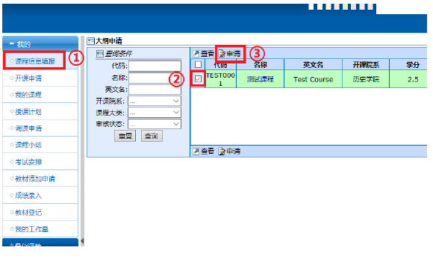
Step 2：填写课程基本信息
部分信息填写说明：
英文名：英文首字母大写，介词无需大写，请确保英文名准确。
先修课程：暂并未与其他功能关联，仅供学生选课时参考，先修课程代码查看附件3。
建议课程类别：空。
开课院系：通识选修课（原公选课）的开课单位请选择“教务处”，其他一般为课程负责人所在学院（教学部）。
期末考核方式：根据课程安排选择“开卷考试”、“闭卷考试”或“其他”（需要在“课程大纲—考核方式”中详细说明考核所用的方式。）
教学类型：与课程的学时、学分以及排课相关
以学生自主学习为主的非课堂教学活动：无需填写周学时，直接填写实践等周数及学分；
课堂讲授学时：每周1学时持续16周为1学分，亦或每16学时1学分；自主学习学时（包括实验）：每周1 学时持续16 周为0.5 学分，亦或每32 学时1 学分；
课外投入时间：教学类型为课堂教学的等于每周课堂讲授与自主学习学时之和。
成绩记录方式：百分制，以百分记录学生成绩，计算平均学分绩；两级制，以“通过/不通过”记录学生成绩，不计算平均学分绩。
Step 3：填写课程大纲，并提交。
部分分项内容有字数限制要求，若低于最低字数或超字数，可能无法提交。

